Создаем новый Maven проект

И подключаем mysql

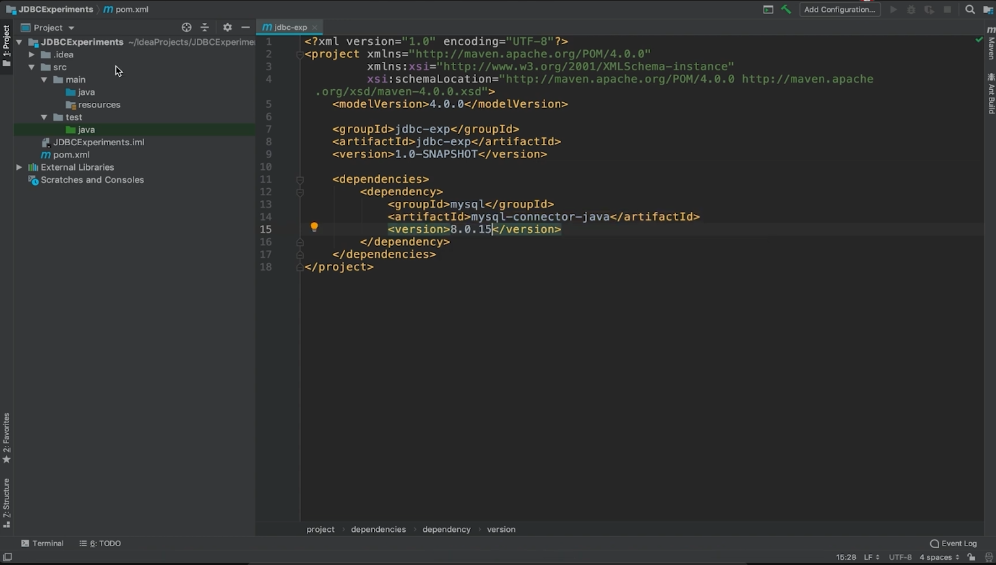

Создаем класс Main и пишем:

